Cách bật tính năng cảnh báo ảnh khỏa thân trên iPhone hoặc iPad của trẻ em
Tính năng mới trên iOS 15.2 sẽ gửi cảnh báo khi con bạn gửi hoặc nhận ảnh nhạy cảm.
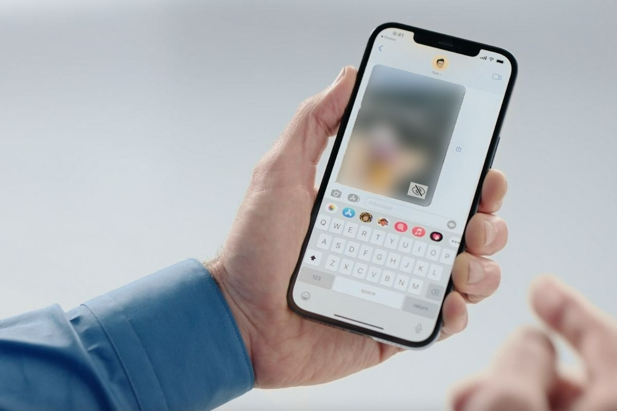
iOS 15.2 có một tính năng mới giúp bố mẹ bảo vệ con mình khi chúng nhắn tin bằng ứng dụng Messages trên iPhone.
Apple gọi tính năng mới này là Communication Safety in Messages và sau đây là cách hãng mô tả nó:
Bật tính năng giao tiếp an toàn để bảo vệ con bạn khỏi việc xem hoặc chia sẻ ảnh khỏa thân trên ứng dụng Message. Nếu Message phát hiện con bạn gửi hoặc nhận loại ảnh này, ứng dụng sẽ che ảnh lại trước khi nó hiển thị trên thiết bị của con bạn, đồng thời hiển thị các hướng dẫn giúp chúng đưa ra lựa chọn an toàn cho bản thân, bao gồm việc liên lạc với ai đó chúng tin tưởng.
Quan trọng hơn hết, tính năng mới hoạt động ngay trên chính thiết bị của người dùng và toàn bộ hình ảnh sẽ được mã hóa đầu-cuối (end-to-end encryption). Do đó, không ai (kể cả Apple) có quyền truy cập nội dung này.

Cách bật tính năng giao tiếp an toàn của ứng dụng Messages trên iPhone của con bạn
Bạn cần sử dụng tính năng Screen Time của Apple trên thiết bị của mình để cài đặt tính năng an toàn của ứng dụng Messages trên iPhone của con bạn, thông qua tính năng Family Sharing. Các bước thực hiện chi tiết như sau:
- Đảm bảo cả iPhone/iPad của bạn và của con bạn đều đã được cập nhật lên iOS 15.2 (hoặc macOS 15.1).
- Trên iPhone/iPad của bạn, hãy mở ứng dụng Settings.
- Chọn Screen Time.
- Cuộn xuống dưới và chọn iPhone của con bạn.
- Chọn Communication Safety.
- Bật công tắc nằm bên cạnh tùy chọn Check for Sensitive Photos.
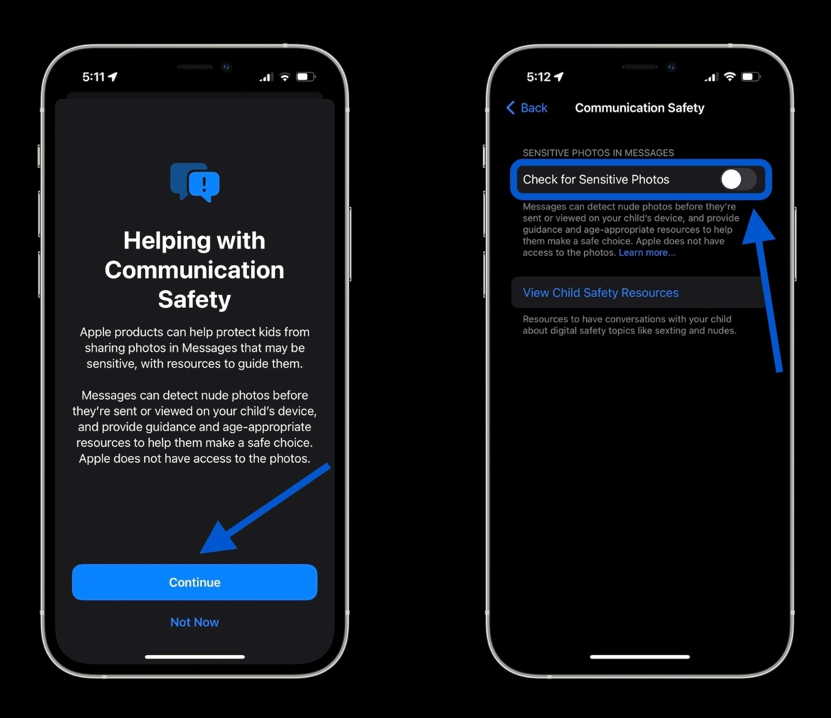
Kể từ bây giờ, mỗi khi con bạn gửi hoặc nhận ảnh nhạy cảm, Messages sẽ che ảnh đồng thời hiển thị cảnh báo cùng các hướng dẫn an toàn cho bạn và con bạn.
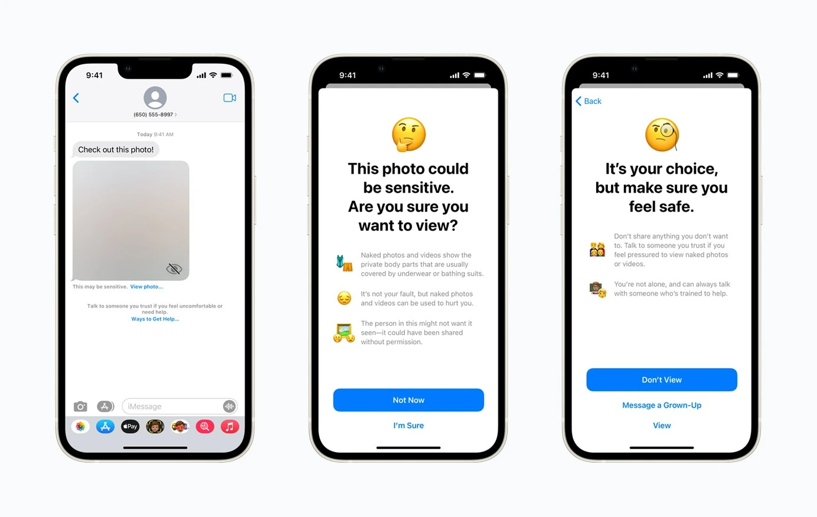
Ca Tiếu/Bành Lê
https://9to5mac.com/2021/12/17/turn-on-kids-iphone-messages-safety-feature/

